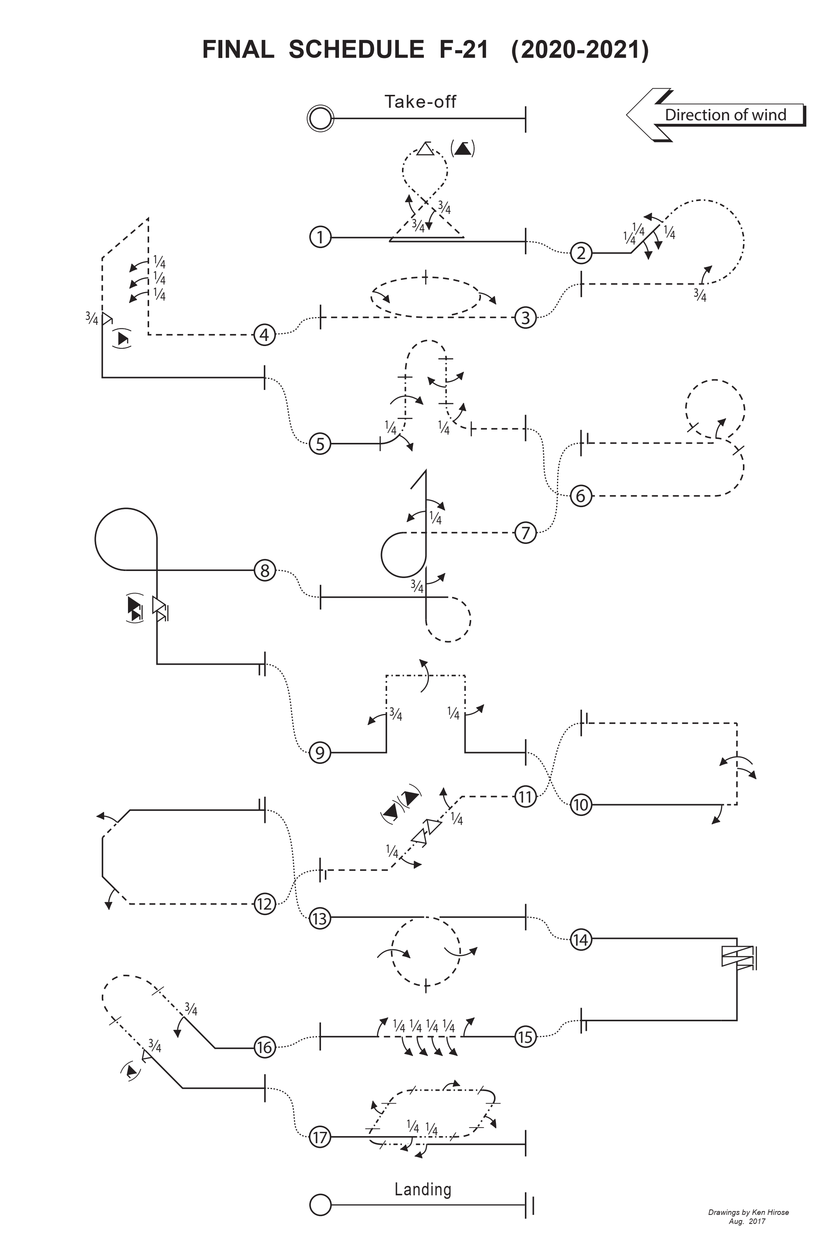
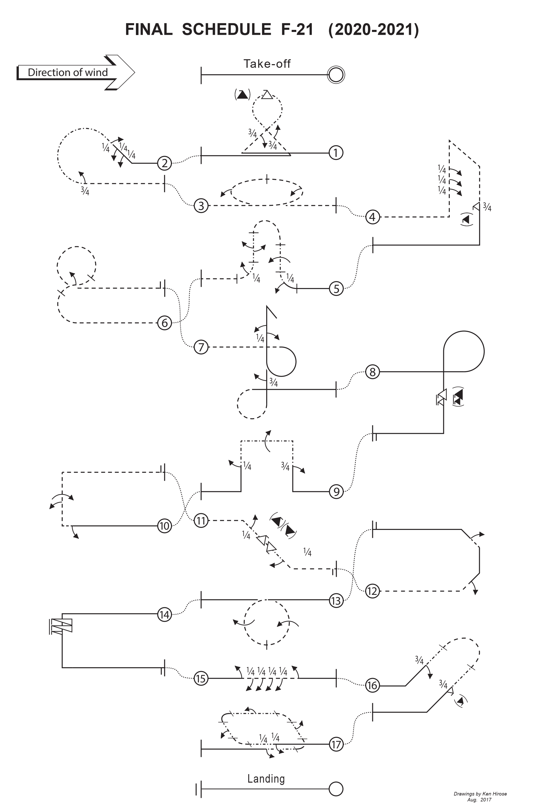
Финальный комплекс F-21 (2020 – 2021)
F-21.01 Гольф мяч с ¾ бочкой, штопорная бочка, ¾ бочки
С прямого полета выполнить 3/8 петли на себя выйти под 45° вверх, выполнить ¾ бочки, выполнить ¾ петли на ноже со штопорной бочкой в верхней части фигуры, выйти под 45° вниз, выполнить ¾ бочки, выполнить 3/8 петли на себя, выйти в прямой полет.
F-21.02 Пол обратной Кубинской 8ки (на ноже) с последовательными тремя ¼ бочками, третяя в реверсивном вращении, ¾ бочки
С прямого полета выполнить 1/8 петли на себя выйти под 45° вверх, последовательно выполнить три ¼ бочки с третей в реверсивном вращении, выполнить 5/8 петли на ноже, выполнить ¾ бочки, выйти в обратный полет.
Заметка для судей: Между 5/8 петли и ¾ бочки на выходе НЕ должно быть прямой линии!
F-21.03 Горизонтальный круг с двумя реверсивными интегрированными ½ бочками
С обратного полета выполнить горизонтальный круг с двумя реверсивными интегрированными ½ бочками (первые ½ бочки выполнить во внутрь круга), выйти в обратный полет.
F-21.04 Шляпа с тремя последовательными ¼ бочками, ¾ штопорной бочки
С обратного полета выполнить ¼ петли выйти вертикально вверх, последовательно выполнить три ¼ бочки, выполнить ¼ петли на себя выйти в обратный! горизонтальный полет, выполнить ¼ петли на себя выйти вертикально вниз, выполнить ¾ штопорной бочки, выполнить ¼ петли на себя, выйти в прямой полет.
F-21.05 Хампти Бамп, ¼ интегрированая бочка, бочка, две реверсивные последовательные ½ бочки, ¼ интегрированная бочка
С прямого полета выполнить ¼ петли с интегрированной ¼ бочки выйти вертикально вверх, выполнить бочку, выполнить ½ петли от себя выйти вертикально вниз, последоветельно выполнить две реверсивныее ½ бочки, выполнить ¼ петли от себя с интегрированной ¼ бочкой, выйти в обратный полет.
F-21.06 Три четверти вертикальной 8ки с ½ интегрированной бочки
С обратного полета выполнить ½ петли от себя и петлю с интегрированной ½ бочки в последнии 45° пулупетли и в первые 45° петли, выйти в обратный полет.
F-21.07 Срывной разворот с последовательными ¼, ½ бочками, ¾ бочки
С обратного полета выполнить ¾ петли на себя выйти вертикально вверх, выполнить реверсивные ¼ бочки и ½ бочки, выполнить срывной разворот выйти вертикально вниз, выполнить ¾ бочки, выполнить ¾ петли от себя, выйти в прямой полет
F-21.08 Фигура 9 с 1 ½ штопорной бочкой
С прямого полета выполнить ¾ петли на себя выйти вертикально вниз, выполнить 1 ½ штопорную бочку, выполнить ¼ петли на себя, выйти в прямой полет
F-21.09 Шляпа (Цилиндр) с ¾ бочки, бочка, ¼ бочки
С прямого полета выполнить ¼ петли на себя выйти вертикально вверх, выполнить ¾ бочки, выполнить ¼ петли на ноже выйти в горизонтальный полет, выполнить бочку, выполнить ¼ петли на ноже выйти вертикально вниз, выполнить ¼ бочки, выполнить ¼ петли выйти в прямой полет

F-21.10 Пол квадратной петли с ½ бочки, последовательными ½ бочки, бочка
С прямого полета выполнить ½ бочки, выполнить ¼ петли от себя выйти вертикально вверх, последовательно выполнить реверсивные ½ бочки и бочку, выполнить ¼ петли на себя, выйти в обратный полет
Заметка для судей: НЕ должно быть прямой линии между первой ½ бочки и ¼ петли!
F-21.11 Нисходящая линия под 45° с ¼ бочки, две последовательные реверсивные штопорные бочки, ¼ бочки
С обратного полета выполнить 1/8 петли на себя выйти под 45° вниз, выполнить ¼ бочки, выполнить две реверсивные штопорные бочки, выполнить ¼ бочки, выполнить 1/8 петли от себя, выйти в обратный полет
F-21.12 Половина 8-гранной петли с ½ бочки, ½ бочки
С обратного полета, выполнить 1/8 петли от себя выйти под 45° вверх, выполнить ½ бочки, выполнить 1/8 петли на себя выйти вертикально вверх, выполнить 1/8 петли на себя выйти под 45° вверх, выполнить ½ бочки, выполнить 1/8 петли от себя, выйти в прямой полет
F-21.13 Петля с двумя вписанными реверсивными бочками
С прямого полета выполнить петлю от себя с двумя вписанными реверсивными бочками, выйти в прямой полет
F-21.14 Штопор 2 ½ вращениями
С прямого полета выполнить штопор 2 ½ вращениями, выполнить ¼ петли на себя, выйти в прямой полет
F-21.15 Комбинация бочек с последовательными реверсивными ½ бочки, четыре ¼ бочки (четырехточечная бочка), ½ бочки
С прямого полета последовательно выполнить ½ бочки, четыре ¼ бочки в реверсивном направлении относительно ½ бочки, ½ бочки в реверсивном направлении относительно четирех ¼ бочки, выйти в прямой полет
F-21.16 Боевой разворот ¾ бочки, ¾ штопорной бочки
С прямого полета выполнить 1/8 петли выйти под 45° вверх, выполнить ¾ бочки, выполнить ½ круга от себя! выйти под 45° вниз, выполнить ¾ штопорной бочки, выполнить 1/8 петли, выйти в прямой полет
F-21.17 Горизонтальный квадрат с ¼ бочки, ½ бочки, ½ бочки, ½ бочки, ¼ бочки
С прямого полета выполнить ¼ бочки в центре, выполнить ¼ круга от себя, выполнить ½ бочки, выполнить ¼ круга на себя, выполнить ½ бочки, выполнить ¼ круга от себя, выполнить ½ бочки, выполнить ¼ круга на себя, выполнить ¼ бочки в центре, выйти в прямой полет.

